CURRICULUM VITAE
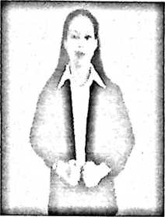
Selmiana Tulung , lahir di Maindo 28 Desember 1998.
Anak dari pasangan Yesaya Tulung (ayah) dan Sania (ibu).
Lahir sebagai anak pertama dari tujuh bersaudara, Ressiana
Tulung,Pino Tulung, Yeldin Tulung, Yogianto
Tulung,Jefita Alifya Tulung, Yesia Tulung.
Adapun Jenjang pendidikan yang ditempuh:
Pada tahun 2004 masuk Sekolah Dasar Negeri (SDN) 345 Sanggalangi Basse
Sangtempe’, dan tamat pada tahun 2010. Pada tahun yang sama melanjutkan studi
ke Sekolah Menenga Pertama (SMP) Negeri 1 Bastem, tamat pada tahun 2013.
Pada tahun yang 2013 penulis melanjutkan studi ke Sekolah Menengah Atas
(SMA) Negeri 8 Luwu dan tamat pada tahun 2016. Lalu pada tahun 2017 penulis
melanjutkan studi ke Sekolah Tinggi Agama Kristen Negeri (STAKN) Toraja
yang pada saat ini telah berubah dan resmi menjadi Institut Agama Kristen
(IAKN) Toraja mengambil Program Fakultas dan Ilmu Pendidikan Prodi
Pendidikan Agama Kristen dan menyelesaikan studi dari Institut Agama Kristen
(IAKN) Toraja pada tanggal 14 september 2021.

